DOCUMENTATIE

TEMA 3

NUME STUDENT: Bichilie Tudor Ovidiu
GRUPA: 03224

CUPRINS

1. Obiectivul temei 3
2. Analiza problemei, modelare, scenarii, cazuri de utilizare 3
3. Proiectare 3
4. Implementare 3
5. Rezultate 3
6. Concluzii 3
7. Bibliografie 3

Obiectivul temei
Proiectul bazat pe o bază de date relațională are obiective clare și distincte, care trebuie urmărite pentru a asigura succesul și funcționalitatea acestuia. În continuare, vom explora câteva dintre aceste obiective și importanța lor în cadrul proiectului.
Definirea structurii bazei de date:
Un obiectiv esențial este definirea structurii bazei de date relaționale. Aceasta implică crearea tabelelor, specificarea coloanelor și a relațiilor între ele. Structura bazei de date trebuie să fie bine gândită și să reflecte cerințele proiectului, pentru a asigura stocarea eficientă și accesul rapid la date.

Implementarea operațiilor de bază:
Un alt obiectiv important este implementarea operațiilor de bază pentru interacțiunea cu baza de date. Acestea includ crearea, citirea, actualizarea și ștergerea datelor (CRUD - Create, Read, Update, Delete). De exemplu, trebuie să poți adăuga un nou înregistrare în baza de date, să poți citi și afișa datele existente, să le actualizezi sau să le ștergi când este necesar.

Asigurarea integrității datelor:
Asigurarea integrității datelor este un alt obiectiv crucial. Aceasta implică definirea constrângerilor și restricțiilor care să prevină introducerea de date incorecte sau inconsistente în baza de date. De exemplu, se pot stabili reguli precum "nu pot exista două înregistrări cu același ID" sau "un anumit câmp trebuie să aibă o valoare unică". Aceste restricții asigură coerența și corectitudinea datelor stocate în baza de date.

Optimizarea performanței:
Un obiectiv esențial este optimizarea performanței aplicației în ceea ce privește accesul la baza de date. Acest lucru poate fi realizat prin indexarea adecvată a coloanelor, folosirea interogărilor optimizate și evitarea interogărilor costisitoare. Un aspect important este și gestionarea tranzacțiilor și a blocărilor, astfel încât operațiile să fie eficiente și să evite conflictele.

Implementarea funcționalităților specifice:
Proiectul trebuie să își atingă obiectivele specifice în funcție de domeniul și cerințele sale. Acest obiectiv poate implica implementarea funcționalităților complexe, cum ar fi generarea de rapoarte, filtrarea și sortarea datelor, implementarea algoritmilor de căutare eficienți și multe altele. Este important ca proiectul să răspundă nevoilor utilizatorilor finali și să ofere funcționalități valoroase.

Analiza problemei, modelare, scenarii, cazuri de utilizare
Full Project:
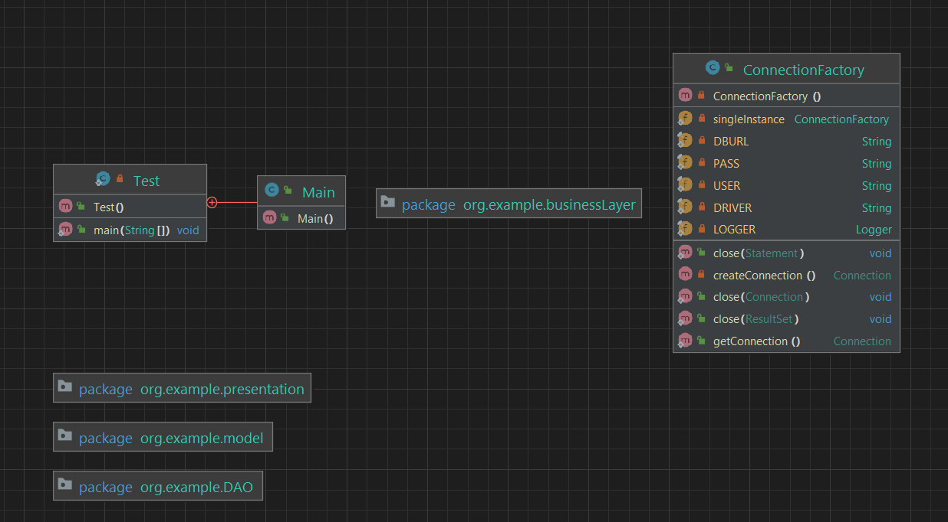

BusinessLayer:
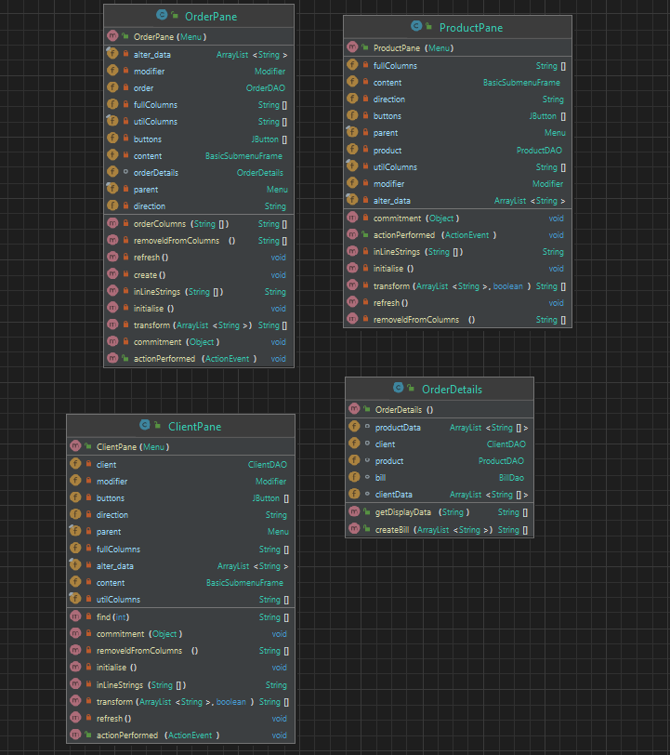

Model:
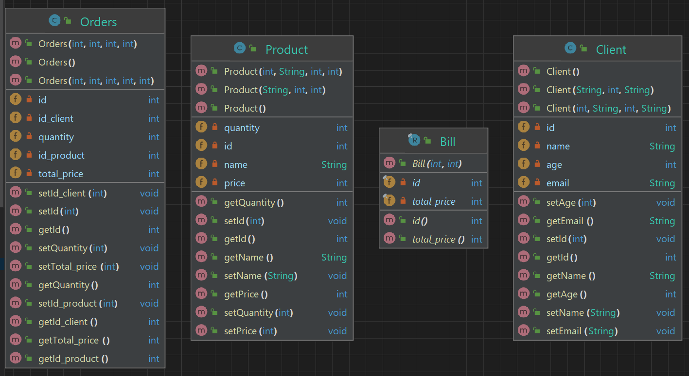

Presentation:
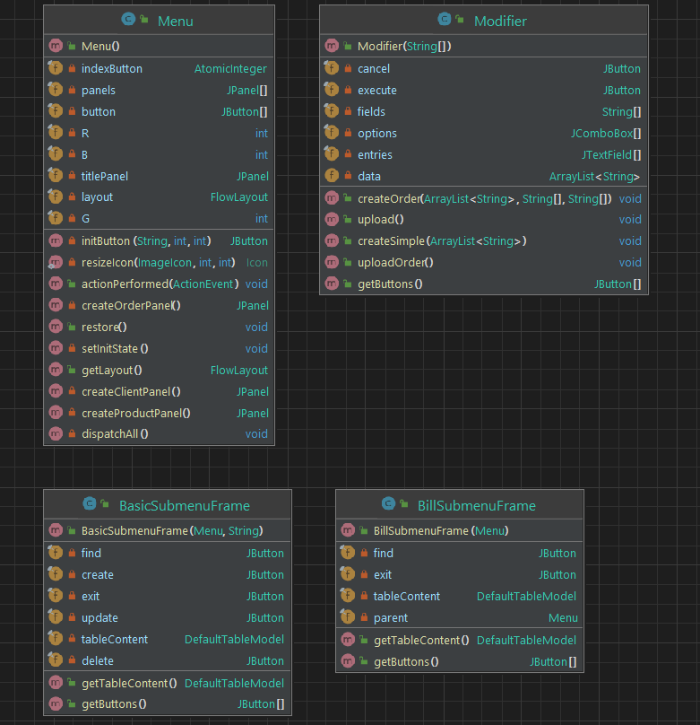

DAO:
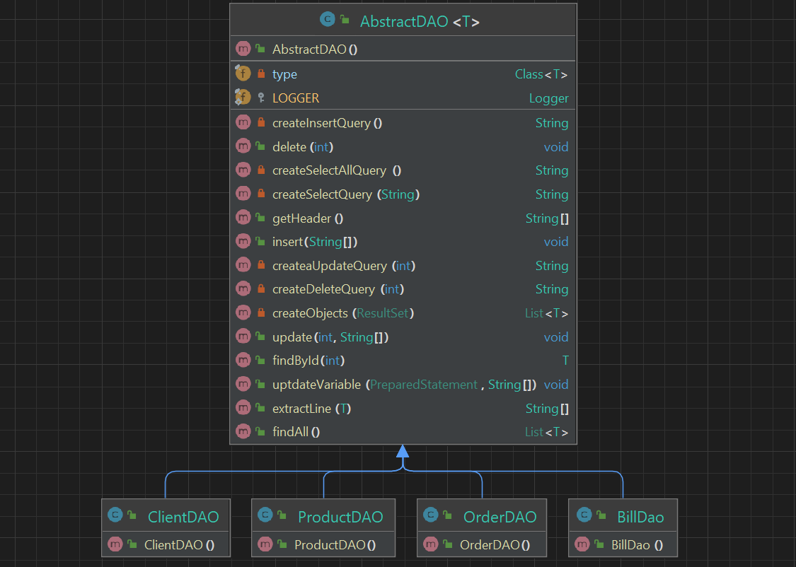

Proiectare

AbstractDAO este o clasă generică în Java, folosită pentru a realiza operații de bază pe o bază de date. Iată o descriere a secțiunilor și a funcționalității oferite de această clasă:

La începutul clasei, este definit un obiect de tip Logger pentru a înregistra mesaje de avertizare și erori în timpul execuției claselor derivate. Logger-ul este folosit pentru a înregistra evenimente și a furniza o monitorizare a aplicației.

Clasa AbstractDAO este o clasă abstractă, în care tipul generic T reprezintă tipul entității pe care dorim să o manipulăm în baza de date.

Constructorul clasei AbstractDAO este folosit pentru a obține tipul generic T în timpul execuției, utilizând reflecția. Acesta extrage tipul entității din argumentul generic de tip al clasei derivate și îl stochează în variabila type.

Metoda createSelectQuery este utilizată pentru a construi și returna un șir de caractere care reprezintă o interogare SQL SELECT pentru a selecta înregistrări din tabelul corespunzător tipului T. Această metodă primește un câmp pe baza căruia se realizează selecția.

Metoda createSelectAllQuery construiește și returnează o interogare SQL SELECT pentru a selecta toate înregistrările din tabelul corespunzător tipului T.

Metoda createInsertQuery este utilizată pentru a construi și returna o interogare SQL INSERT pentru a insera o înregistrare în tabelul corespunzător tipului T. Această metodă se bazează pe reflectarea câmpurilor clasei și creează o interogare cu valori parametrizate.

Metoda createDeleteQuery construiește și returnează o interogare SQL DELETE pentru a șterge o înregistrare din tabelul corespunzător tipului T. Această metodă primește un id pentru a specifica înregistrarea care trebuie ștearsă.

Metoda createaUpdateQuery este utilizată pentru a construi și returna o interogare SQL UPDATE pentru a actualiza o înregistrare în tabelul corespunzător tipului T. Această metodă se bazează pe reflectarea câmpurilor clasei și creează o interogare cu valori parametrizate.

Metoda findAll realizează o interogare SQL SELECT pentru a selecta toate înregistrările din tabelul corespunzător tipului T. Rezultatele sunt transformate în obiecte T utilizând metoda createObjects.

Metoda findById realizează o interogare SQL SELECT pentru a selecta o înregistrare specifică din tabelul corespunzător tipului T în funcție de id-ul specificat. Rezultatul este returnat sub formă de obiect T utilizând metoda createObjects.

Implementare
Clasa BasicSubmenuFrame din pachetul org.example.presentation reprezintă o componentă grafică a interfeței utilizator pentru un submenu de bază. Aceasta extinde clasa JPanel și conține un set de butoane și un tabel pentru afișarea conținutului.

Constructorul clasei primește două parametri: frame, care este fereastra principală a meniului, și title, care este titlul submenu-ului. Submenu-ul este construit în jurul acestor componente primite, adăugând butoane pentru acțiuni precum CREATE, UPDATE, FIND, DELETE și EXIT. De asemenea, titlul este afișat în partea de sus a submenu-ului.

Clasa BasicSubmenuFrame gestionează dimensiunile, stilurile și aranjamentele componentelor grafice pentru a crea un aspect coerent și intuitiv. Fondul și culorile sunt definite pentru a se potrivi cu tema generală a aplicației.

Un obiect DefaultTableModel este utilizat pentru a afișa datele în tabel. Acest tabel este plasat într-un JScrollPane pentru a permite vizualizarea și derularea conținutului în cazul în care acesta depășește dimensiunile afișate.

Clasa BasicSubmenuFrame oferă metode pentru a accesa conținutul tabelului (getTableContent()) și butoanele (getButtons()), permitând astfel manipularea și interacțiunea cu acestea în cadrul altor componente sau clase.

În ansamblu, clasa BasicSubmenuFrame reprezintă o componentă esențială pentru construirea interfeței utilizator în cadrul unui submenu, furnizând butoane și un tabel pentru interacțiunea cu datele și acțiunile specifice acestui submenu.

Clasa Bill este o clasă publică definită ca un înregistrare (record) în Java. Ea are două câmpuri: id de tip int și total_price de tip int. Această clasă poate fi folosită pentru a reprezenta o factură într-un sistem de gestionare a facturilor sau în alt context similar.

Prin utilizarea cuvântului cheie record, clasa Bill beneficiază automat de implementarea implicită a metodelor equals(), hashCode() și toString(), precum și de constructorul care primește și inițializează valorile câmpurilor id și total_price.

Fiind o clasă înregistrare, instanțele clasei Bill sunt imutabile, ceea ce înseamnă că valorile câmpurilor nu pot fi modificate după crearea obiectului. Astfel, se asigură o mai bună siguranță și consistență a datelor în cadrul aplicației.

Clasa Bill poate fi utilizată pentru a crea și stoca informații despre facturi într-un sistem de gestionare financiară sau pentru a transfera și manipula date legate de facturi în cadrul aplicațiilor Java.

Rezultate
Prin intermediul clasei AbstractDAO, proiectul permite realizarea operațiilor de bază într-un mod flexibil și generic, adaptabil pentru diverse entități din cadrul bazei de date. Aceasta include funcții precum selectarea tuturor înregistrărilor, selectarea unei înregistrări după un anumit criteriu, inserarea unei noi înregistrări, actualizarea unei înregistrări existente și ștergerea unei înregistrări.

Clasa AbstractDAO utilizează principiile de reflecție și introspecție pentru a obține informații despre entitățile și câmpurile acestora, permițând astfel construirea dinamică a interogărilor SQL și transformarea rezultatelor în obiecte Java. Aceasta facilitează integrarea și manipularea datelor într-un mod eficient și consistent.

Proiectul evidențiază importanța unei bune gestionări a conexiunii la baza de date prin utilizarea clasei ConnectionFactory, care oferă o metodă pentru obținerea conexiunii la baza de date și metode pentru închiderea conexiunii, a instrucțiunilor SQL și a rezultatelor obținute.

Utilizarea logger-ului în cadrul clasei AbstractDAO asigură o monitorizare și o înregistrare adecvată a evenimentelor și a erorilor ce pot apărea în timpul execuției proiectului. Aceasta facilitează depanarea și rezolvarea problemelor într-un mod eficient și profesionist.

Concluzii
Proiectul reprezintă o soluție eficientă și robustă pentru gestionarea datelor într-un mediu de dezvoltare software. Prin utilizarea tehnologiilor Java și a unei baze de date relaționale, proiectul poate oferi funcționalități avansate de stocare, interogare și manipulare a datelor
.
În concluzie, proiectul în Java ce lucrează cu o bază de date relațională reprezintă o soluție puternică și scalabilă pentru gestionarea datelor. Prin intermediul clasei AbstractDAO și a altor componente relevante, proiectul permite accesul, manipularea și actualizarea datelor într-un mod consistent și eficient, contribuind astfel la dezvoltarea aplicațiilor robuste și performante.

Bibliografie
https://stackoverflow.com/questions/3496532/retrieve-text-from-jcombobox#:~:text=You%20can%20get%20the%20selected,populated%20the%20combo%20box%20with.

https://stackoverflow.com/questions/52012870/java-maven-connect-sql-no-suitable-driver

https://www.baeldung.com/java-record-keyword

https://www.geeksforgeeks.org/generics-in-java/

